Ende des Kalten Krieges: 1980–89 – Wandel der Sowjetunion und ihre Auflösung
Kapitel 2: Gorbatschow

Abbildungen Legenden Nachweis

Gerontokratie
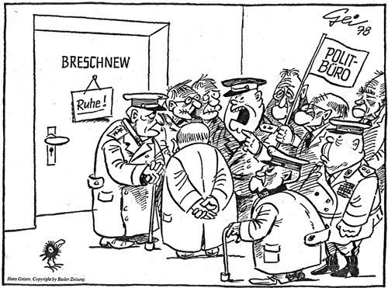

«Wir müssen aufpassen, dass nicht ein junger 60-jähriger Grünschnabel sein Nachfolger wird.»
Quelle: Geisen Hans, Basler Zeitung 1978

Michail und Raissa Gorbatschow
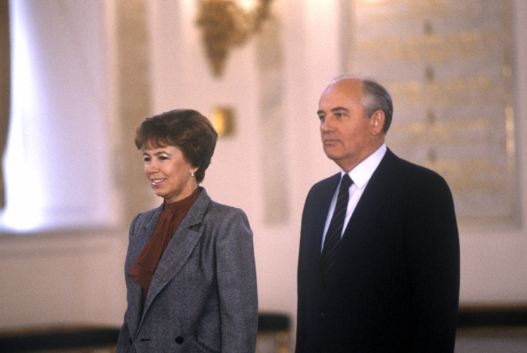

Michail und Raisa Gorbatschow 1987
(RIA Novosti archive, https://commons.wikimedia.org/wiki/Commons:RIA_Novosti via wikimedia commons)

Politbüro
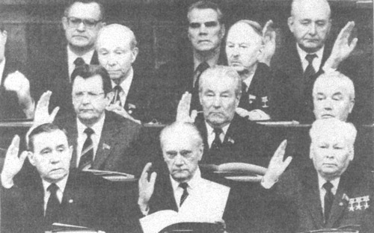

Das Politbüro 1985 mit Konstantin Tschernenko (vorne, von uns aus gesehen rechts) an der Spitze.

Andropow und Gorbatschow
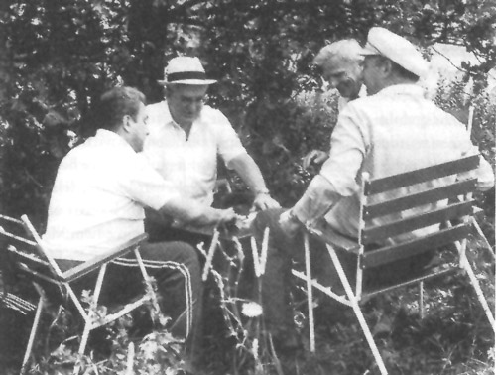

Juri Andropow (mit Hut) beim Schachspiel mit Michail Gorbatschow (mit Mütze).
Quelle: Klaus-Rüdiger Mai: Michail Gorbatschow. Sein Leben und seine Bedeutung für Russlands Zukunft. Frankfurt/M 2005. 264

Michail Gorbatschow
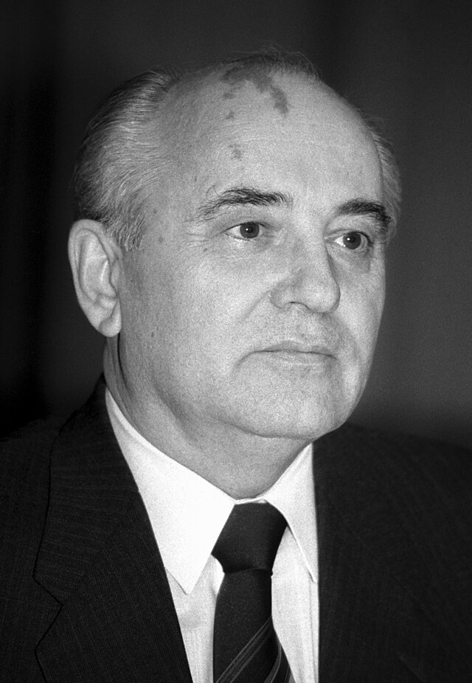

Michail Gorbatschow, geb. 1931, Mitglied der KPdSU 1952, Parteifunktionär, 1966 Abschluss als Agraringenieur, 1970 Erster Sekretär für Landwirtschaft, 1979 Kandidat und 1980 Mitglied des Politbüros, 1985 Generalsekretär der KPdSU, 1988 Staatspräsident, 1991 Rücktritt als Generalsekretär der nunmehr verbotenen Partei und als Staatspräsident der nunmehr aufgelösten Sowjetunion.
(Leo Medvedev via wikimedia commons)

Jelzin und Gorbatschow
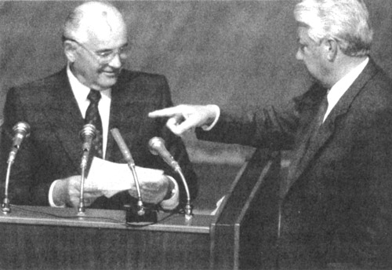

Boris Jelzin zwingt Michail Gorbatschow zum Verlesen des Protokolls einer Sitzung der Verschwörer; praktisch alle seine Gefolgsleute sind darunter.
Quelle: Klaus-Rüdiger Mai: Michail Gorbatschow. Sein Leben und seine Bedeutung für Russlands Zukunft. Frankfurt/M 2005. 366

Boris Jelzin
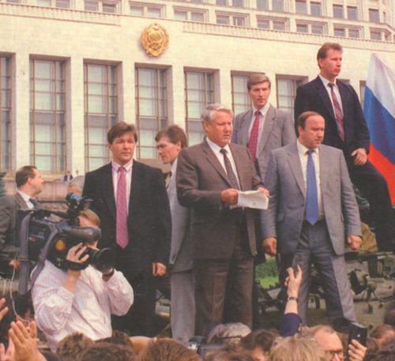

Boris Jelzin verhindert den Sturm auf das Weisse Haus, den Sitz des Parlamentes. 19. August 1991.
Quelle: Smith Jenermy: The Fall of Soviet Communism 1985–91. New York 2005, Titelbild

Der Zauberlehrling
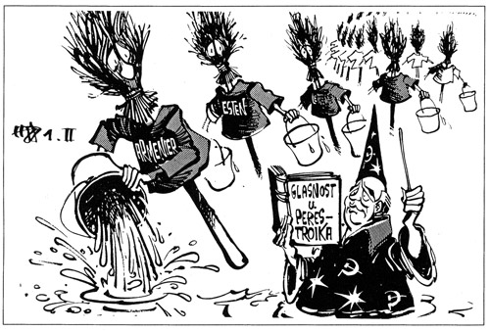

Der Zauberlehrling. Karikatur von Horst Haitzinger, 1. Februar 1988.

Perestroika
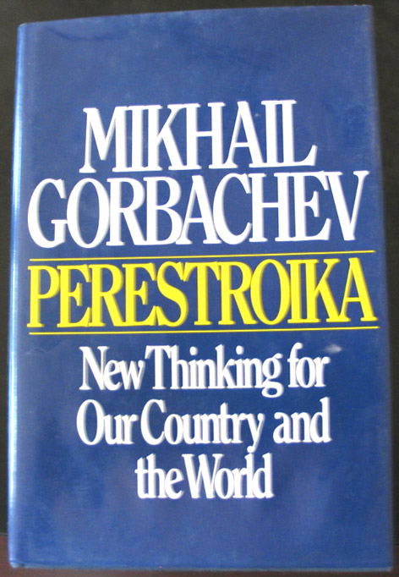

Amerikanische Ausgabe des Buches «Perestroika».
Quelle: Michail Gorbatschow: Perestroika. Die zweite russische Revolution

